PARALARIMIZ
Kutulardaki para miktarlarını hesaplayalım. Aynı miktarda para olan kutuları eşleştirelim.
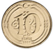 |  | 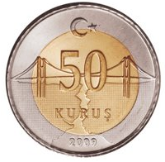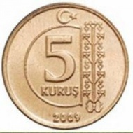
 |  | 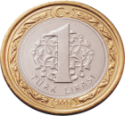
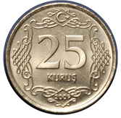
TOPLAMA İŞLEMİ
Aşağıdaki toplama işlemlerinde verilmeyen sayıları bulup yerlerine yazalım.
3  + 5  5 8 | 4  + 3  6 9 | 5  + 2  8 8 | 3  + 0  7 6
+ = … | + = … | + = … | + = …

4  + 7  5 7 | 5  + 0  6 9 | 3  + 7  5 8 | 6  + 0  9 0
+ = … | + = … | + = … | + = …

6  + 4  5 8 | 9  + 3  5 9 | 0  + 3  8 5 | 8  + 4  9 9
+ = .. | + = .. | + = .. | + = ..

1  + 2  5 9 | 7  + 2  9 8 | 3  + 1  6 7 | 0  + 3  8 8
+ = .. | + = .. | + = .. | + = ..

BESİNLER
Artık dişiniz çıktı der,
Süt vermez cici annemiz.
Alır kucağına sever,
Toprak ikinci annemiz.
Besler bizi bin bir öğün,
Yemişler, sebzeler her gün.
Beni yanına götürün,
Toprak ikinci annemiz.
Hepsinden bir türkü, bir ses,
Buğday, dut, kiraz, patates...
Haydi, bana bir kavun kes,
Toprak ikinci annemiz.
Fazıl Hüsnü DAĞLARCA
SORULAR
- Şiire göre annemiz bize artık neden süt vermez?
………………………………………………………………………………
- Şiirde, hangi sebze ve meyvelerin adı geçmektedir?
………………………………………………………………………………
- Şiire göre bizi bin bir öğün besleyen nedir?
………………………………………………………………………………
- Bu şiiri siz yazsaydınız başlığını ne koyardınız?
………………………………………………………………………………
- Şiirden çoğul adların geçtiği dizeyi bulup yazalım.
………………………………………………………………………………
- Şiirdeki “Toprak ikinci annemiz” dizesinde ne anlatılmak isteniyor?
…………………………………………………………………………………
CÜMLE TAMAMLAMA
Aşağıdaki cümleleri uygun şekilde tamamlayalım.
Ödevlerimi zamanında yapmalıyım, çünkü…………………………………
……………………………………………………………………………………………………………
Hafta sonu sinemaya gidecektik, fakat …………………………………… ……………………………………………………………………………………………………………
Arkadaşım hasta olmuş, bu yüzden …………………………………………
……………………………………………………………………………………………………………
Çiçekleri sulamayı unutmuşum, bundan dolayı…………………………
………………………………………………………………………………………………………….
Eve gidince kitap okuyacağım, ya da …………………………………………
……………………………………………………………………………………………………………
Ahmet terli iken soğuk su içtiği için…………………………………………
Hakan, proje ödevini evde unutmuş, bundan dolayı …………………
……………………………………………………………………………………………………………
Yarın parka gidelim veya………………………………………………………………
Mehmet, Salih’ten…………………… güzel resim yapıyor.
Yapamadığım soruları babama sorarım ya da ……………………………
……………………………………………………………………………………………………………
Annem akşam yemeğine makarna pişirecek…………………… su böreği yapacak.
Aslı, dersi dikkatli dinlemediği ………………………… öğretmen onu uyardı.
Günlük işlerimizi planlayarak yaparsak ………………………………………
……………………………………………………………………………………………………………
Kardeşim karnı acıktığı ……………………… ağlıyordu.
Filiz, doktorun verdiği ilaçları içmedi, bu yüzden ……………………
……………………………………………………………………………………………………………

